芙蓉小学2023-2024学年第一学期
四年级数学备课组活动签到表 （第 19次活动）
主题 | 以评促教、以评促学
内容 | 期末命题 |  | 主讲人 | 叶婷
时间 | 2024.1.16 |  | 地点 | 四年级办公室
序号 | 姓名 | 到场签名 |  |  | 备注
1 | 叶婷 | 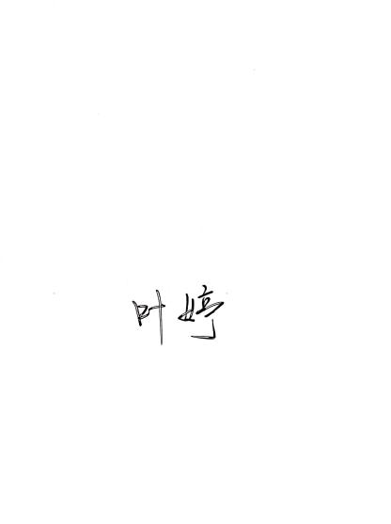
2 | 孙小婷 | 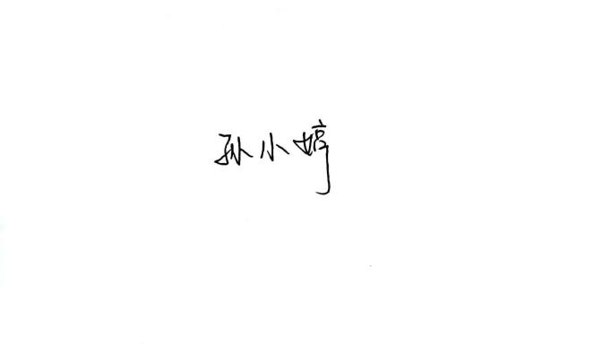
3 | 陈艳 | 
4
5
6
7
8
9
10
备注：每次活动结束后，教研组长、备课组长及时收齐所有资料。
四年级数学备课组活动记录
主 题 | 以评促教、以评促学
内 容 | 期末命题 | 主讲人 | 叶婷
时 间 | 2024.1.16 | 地 点 | 四年级办公室
参  加  人  员 | 陈艳、叶婷、孙小婷
活  动  过  程 | 期末试卷传递出的命题导向从某种意义上讲就是教学的“风向标”。研究测评试题，明确命题导向，方能“以评促学、以评促教”，助力教学质量的提升。  2022年版课标明确提出了学业水平考试的”命题原则：“以核心素养为导向的考试命题，要关注数学的本质，关注通性通法，综合考查“四基”“四能”与核心素养。适当提高应用性、探究性和综合性试题的比例，题目设置要注重创设真实情境，提出有意义的问题。”  一般来说，正式进入命题之前命题者需要深入思考三个问题：（1）我们期望学生学会什么？（2）什么样的学生表现表明学生达到了预期要求？（3）什么样的测评问题能够有效地测评学生的表现？  下面以期末考试中使用的海淀区教师进修学校命制的五、六年级数学试卷为例，简要分析一下两份试卷的命题是以怎样的方式回应了以上三个问题，又给我们的日常教学带来哪些启示。  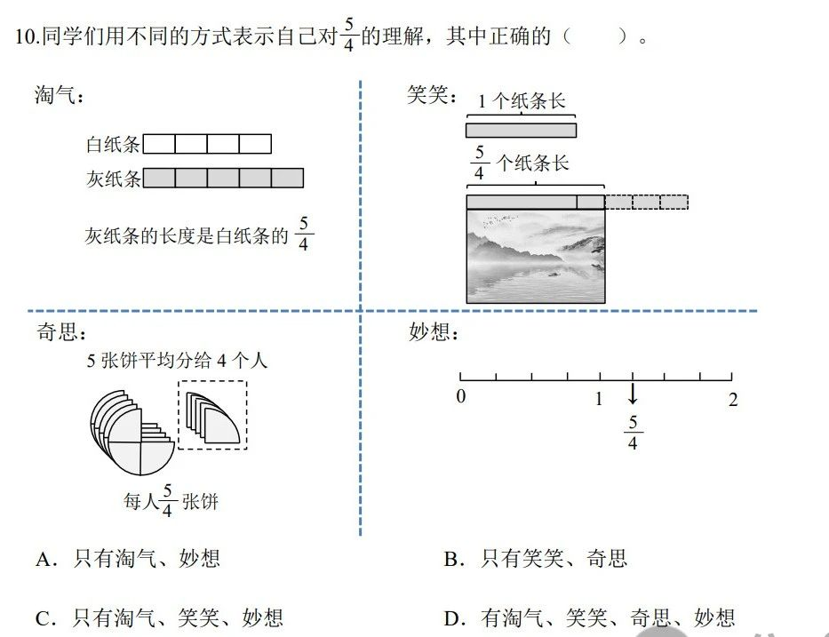  陈：注重考查学生对数学知识本质的理解  素养导向下的数学学习是理解性学习，那种让学生通过机械记忆、简单模仿、大量操练来学习数学的方式因为缺少学生思维的参与度，容易造成学生的学习如“小和尚念经——有口无心”，对知识的理解肤浅，不能把握数学概念的内涵本质。当面对某些特定的问题时，可能会囿于某些思维定势，不懂变通，无法及时提取、应用知识，下面的题目很有可能就会做错。  启示：教学中，必须牢牢把握数学概念的内涵本质，让学生有“知其所以然”的理解与思想方法的感悟。只有深刻理解了数学本质，理解了通性通法，才能在需要时及时提取、灵活运用。  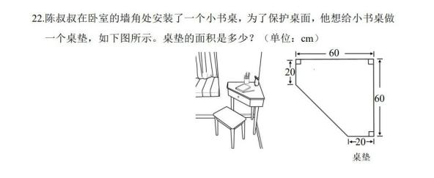  孙：注重考查学生解决真实情境中的真实问题的能力  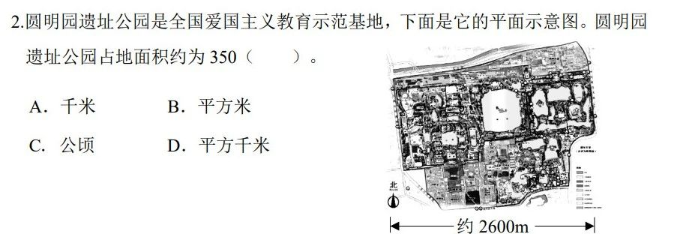  素养往往体现在解决真实情境中真实问题的意愿和能力（史宁中语）。当前，试卷命题的一大趋势就是凸显试题的情境性，注重试题情境的真实性，体现时代性，让学生置身于真实的生活情境当中，学会用数学知识、数学思维去解决现实世界中的真实问题，有利于学生感受生活中的数学，产生亲切感，体会数学知识解决问题的价值。  启示：数学课，要创设真实情境，搭建由感性到理性、由具体到抽象的桥梁，推动学生去思考，去发现问题、提出有意义的数学问题，促进学生主动参与教学活动。  叶：注重考查学生的阅读理解能力  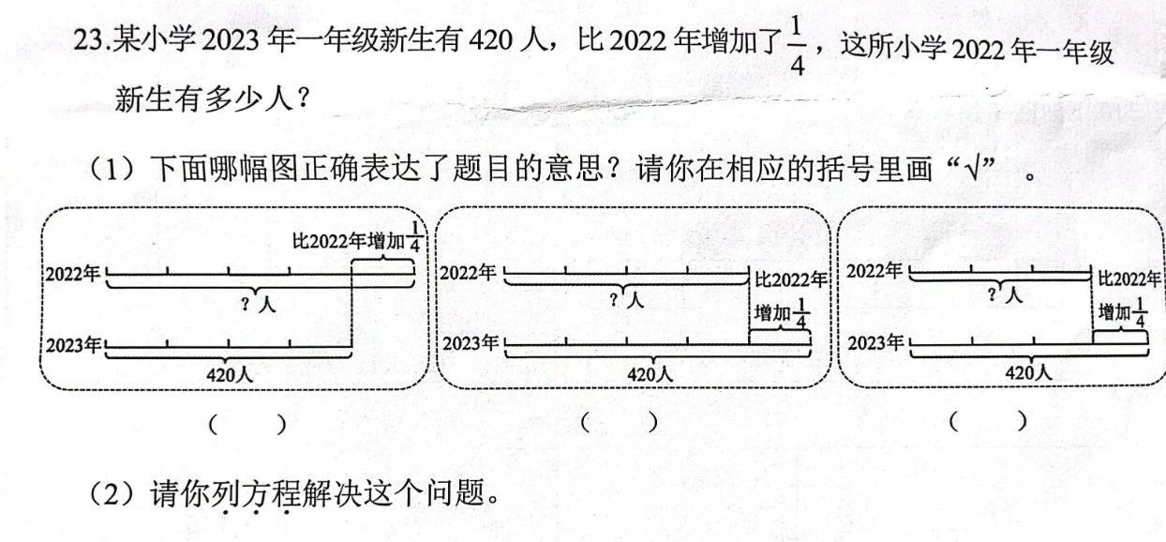  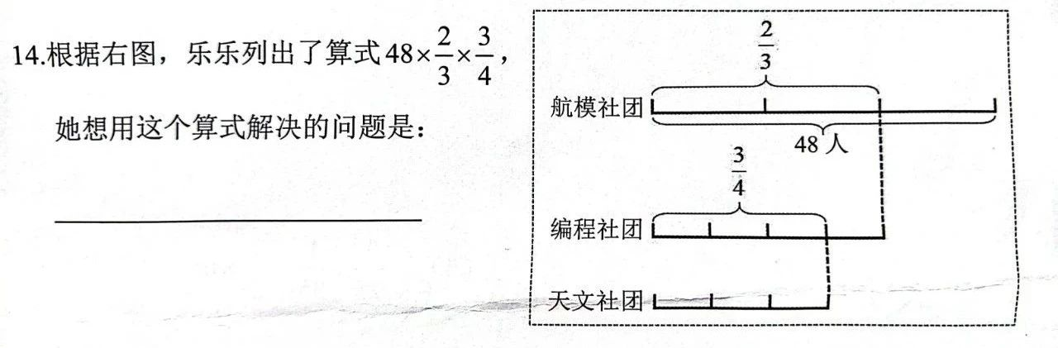  目前的各科试卷中都编制有文字多、干扰信息多、阅读量大的题目，这两份试卷也不例外。  启示：上述试题对学生的阅读理解能力提出了比较高的要求，“得阅读者得天下”同样适用于数学学习。 数学阅读有区别于其他阅读的特性：（1）数学语言形式多样，有文字语言、图表语言和符号语言，数学阅读需要有灵活的内部语言转化能力；（2）数学阅读是一种是十分精确的阅读，阅读时需要认真细致、逐字逐句地读，不可跳跃；（3）数学阅读是一种思考性阅读，往往着眼于问题解决。在日常教学中，教师要注重阅读方法的指导，教会学生如何进行数学阅读。  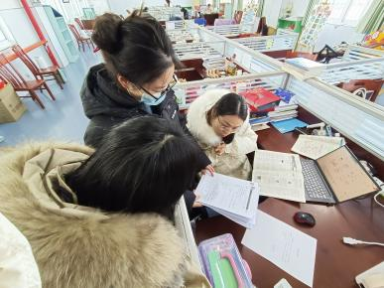
备注：每次活动结束后，教研组长、备课组长及时收齐所有资料。

